Активные жители Текстильщиков выбрали место для районного новогоднего праздника
15.11.2016


В ходе проведенного электронного референдума в системе «Активный гражданин» жители Текстильщиков выбрали площадку для проведения районного праздника, посвященного встрече Нового года.
Праздничное мероприятие, в рамках которого запланирована анимационная программа, «Веселые старты», викторины и горячий чай с баранками, планируется провести в конце декабря.
В голосовании принял участие 1 561 житель района. Большая часть (почти 35 процентов) решила поддержать проведение мероприятия на площади у Дворца творчества детей и молодежи имени А.П. Гайдара. Чуть больше 21 процента жителей Текстильщиков хотели отпраздновать Новый год в парке имени Шкулева, еще около 20 процентов респондентов – на стадионе школы № 2088 (Волжский бульвар, дом 6, корпус 3).
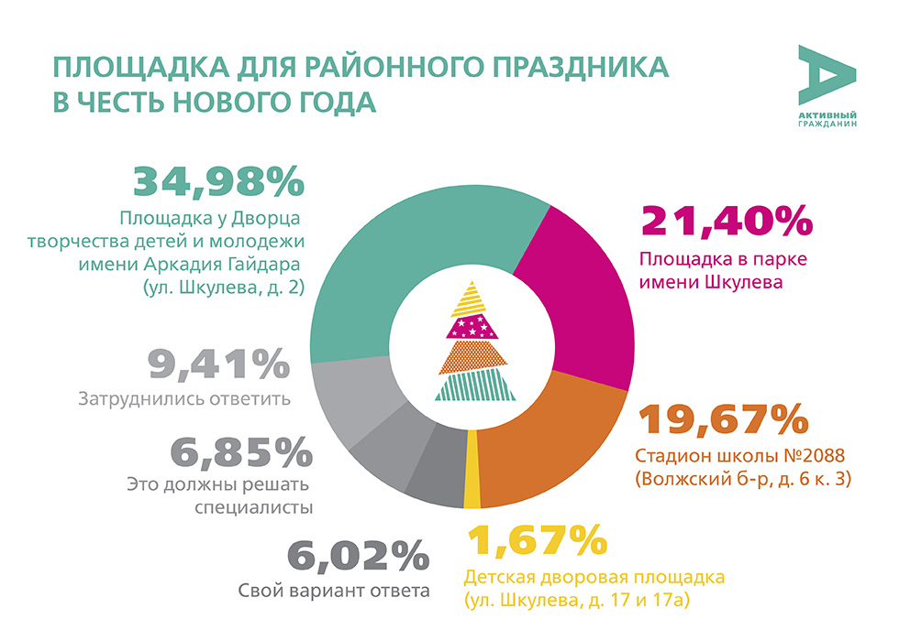

Адрес страницы: http://uvao.mos.ru/presscenter/news/detail/4200835.html
Префектура Юго-Восточного административного округа города Москвы

